实验报告四（2021.11.12）

1. **实验目的**

1.进一步加深对类和对象的理解

2.掌握几种对象传递的使用方法

3.掌握静态成员的概念和使用

1. **实验内容1**

了解三种不同的对象传递方式

# include<iostream>

using namespace std;

class Tr{

public :

Tr(int n)

{ i = n;}

void set_i(int n)

{ i = n;}

int get_i()

{return i;}

private:

int i;

};

void sqr_it(Tr ob) // 对象ob作为函数sqr_it的形参

{ ob.set_i(ob.get_i()*ob.get_i());

cout<<"在函数sqr_it内，形参对象ob的数据成员i的值为:"<<ob.get_i();

cout<<endl;

}

int main()

{ Tr obj(10);

cout<<"调用函数sqr_it前, 实参对象obj的数据成员i的值为:";

cout<<obj.get_i()<<endl;

sqr_it(obj);

cout<<"调用函数sqr_it后, 实参对象obj的数据成员i的值为:";

cout<<obj.get_i()<<endl;

return 0;

}

1. **实验内容2**

1.掌握静态成员的概念和使用

2.由关键字static 修饰说明的成员，称为静态成员（static class member）。

3.静态成员为所有对象共享，只有一份存于公用内存中。

4.静态成员包括静态数据成员和静态函数成员。

创建一个TStudent类，完成以下功能：

1.该类包括三个函数：InitStudent、ExpendMoney和ShowMoney；

2.采用float m_ClassMoney变量作为静态变量，用于存储班级的班费，初始值设为1000；

3.InitStudent (char name[])主要负责完成学生姓名的初始化；

4.ExpendMoney(float money)主要完成班费的花销计算；

5.ShowMoney()主要完成班费余额显示；

6.主程序中分别定义A、B、C三个学生，每个学生为一个对象，每个学生分别消费班费50,98.5,500.53，最后显示班费的余额。

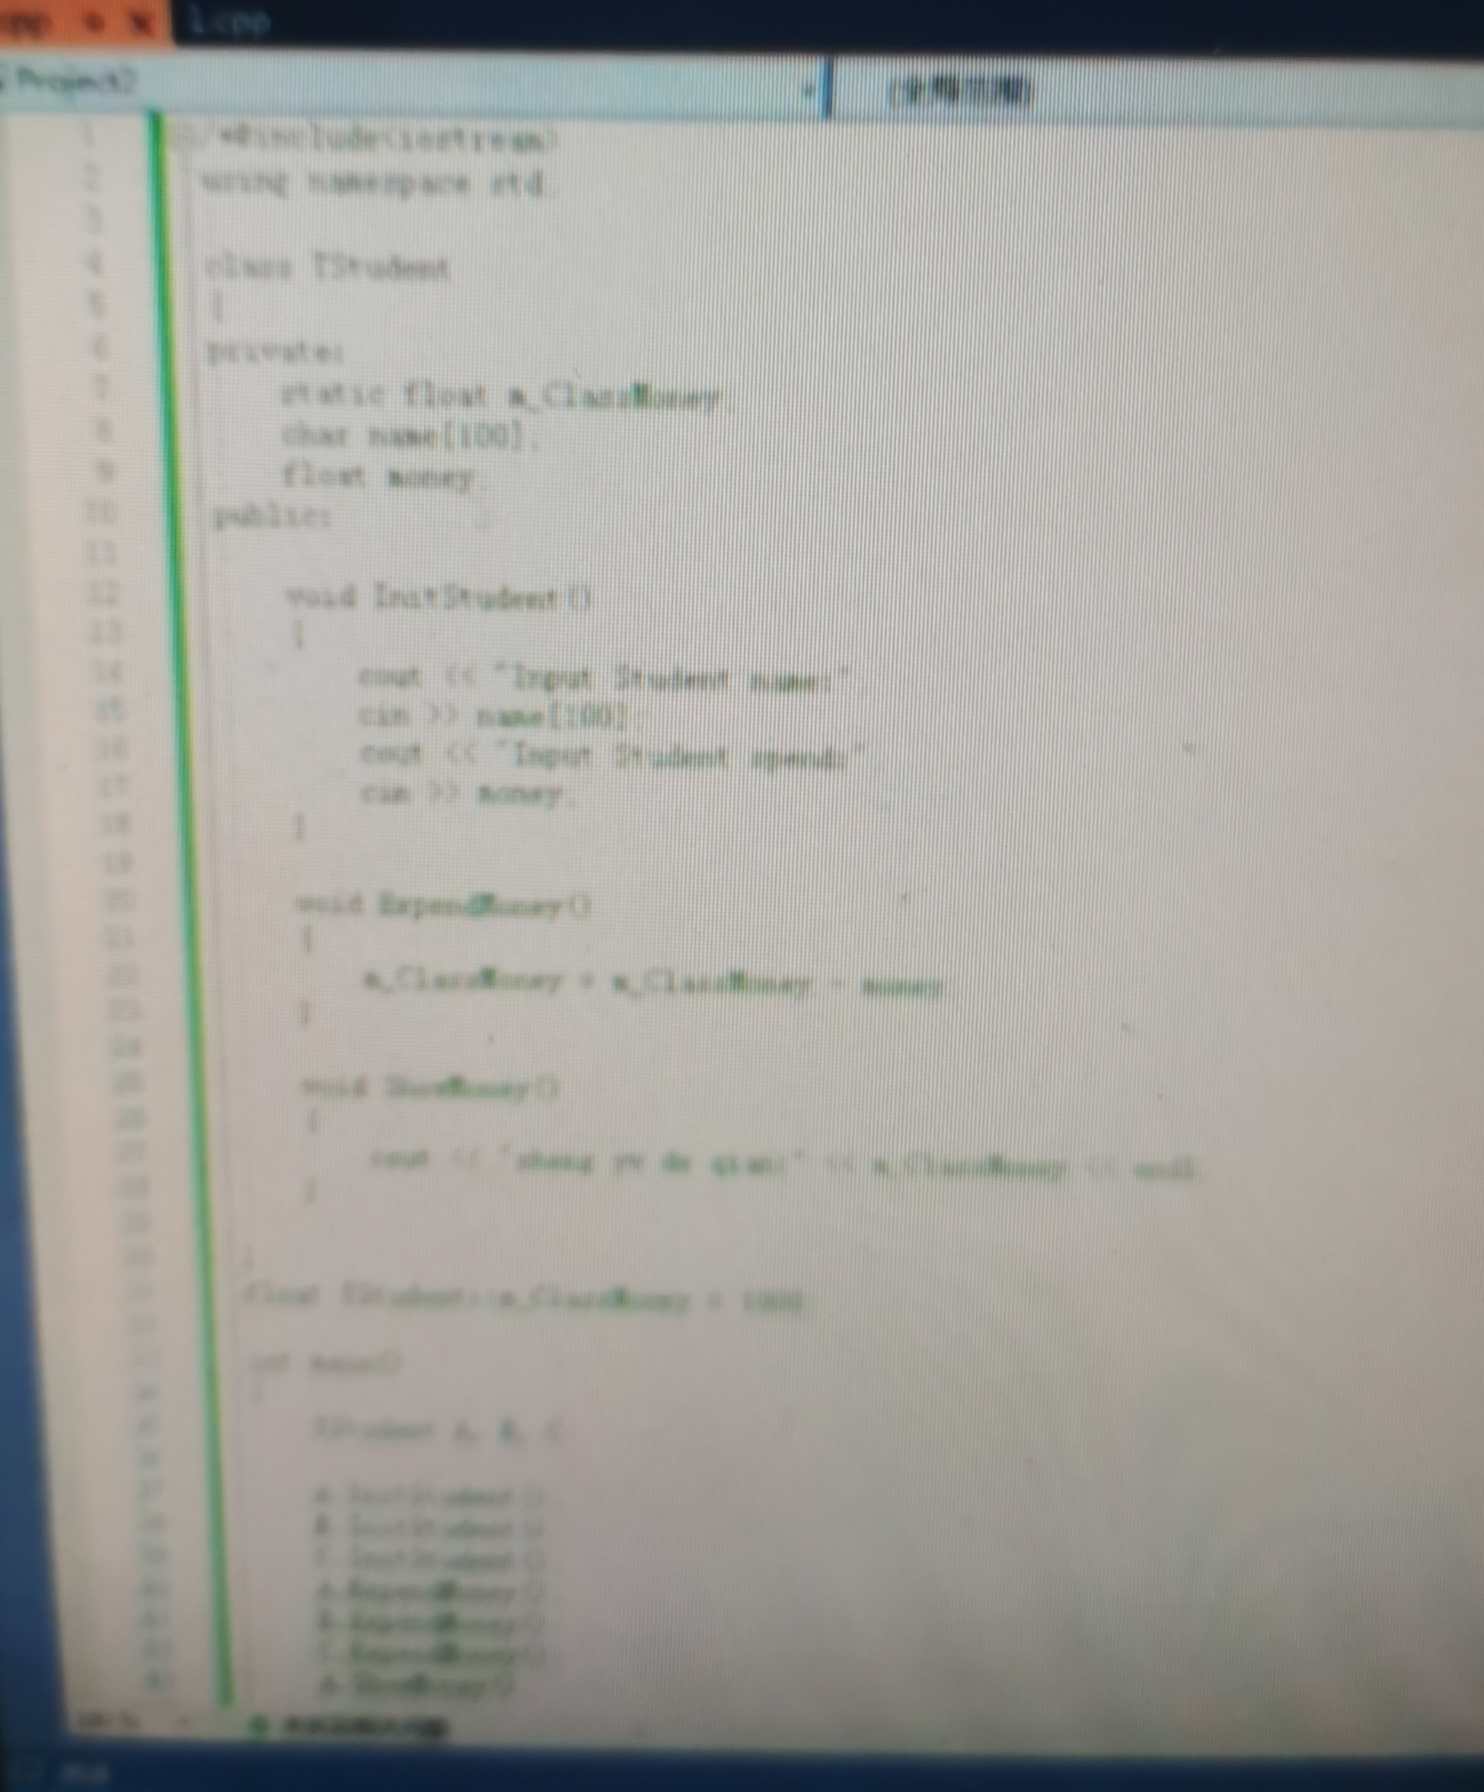

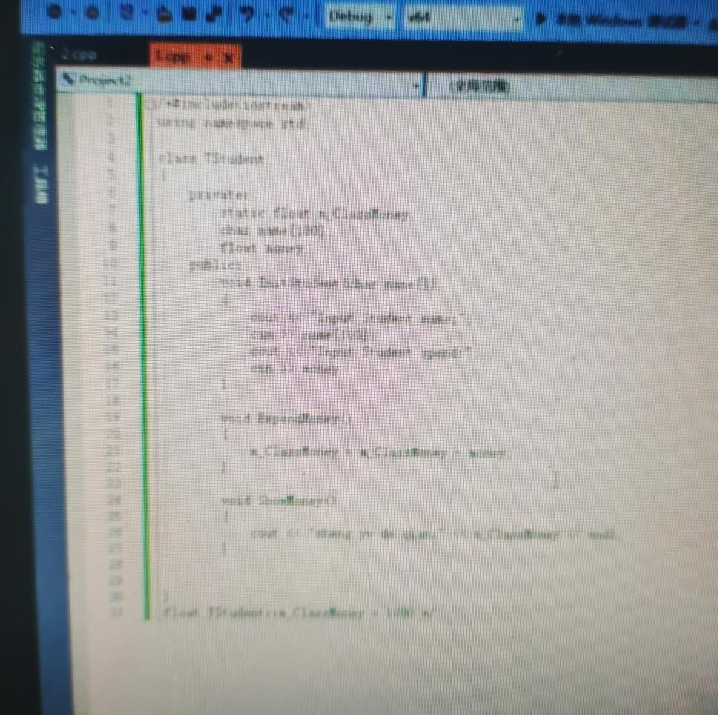

1. **心得体会**

通过这个实验，我们进一步加深了对类和对象的理解，掌握了使用对象转移的几种方法，掌握了静态成员的概念和使用，了解了三种不同的对象转移方式。您知道关键字 static 修饰符描述的成员，称为 static members，除了存在于公共内存中的一个成员之外，所有对象都共享这些成员，包括静态数据成员和静态函数成员。

Copyright©2021-2099 ShiRuiFu.All rights reserved.

